**Государственное бюджетное дошкольное образовательное учреждение**

**детский сад № 62 Приморского района Санкт-Петербурга**



**ПЕРСПЕКТИВНЫЙ ПЛАН ИНДИВИДУАЛЬНОЙ РАБОТЫ ПО ФОРМИРОВАНИЮ**

**РИТМИКО-МЕЛОДИКО-ИНТОНАЦИОННОЙ ОСНОВЫ ЯЗЫКА С ДЕТЬМИ РАННЕГО ВОЗРАСТА**

**С ОСОБЫМИ ОБРАЗОВАТЕЛЬНЫМИ ПОТРЕБНОСТЯМИ**

**В СЛУЖБЕ РАННЕЙ ПОМОЩИ (СРП)**

**НА 2021-2022 УЧЕБНЫЙ ГОД**

*Срок реализации: 2021-2022 учебный год*

*Составитель:*

Музыкальный руководитель Трифонова Л.С.

Санкт-Петербург

2021

*Цель:* *Создание ритмико-мелодико-интонационной основы языка*

*Подготовительный этап (октябрь-ноябрь)*

***Пропевание гласных*** (данный период условно равен гулению в онтогенезе) с помощью символов гласных.

**Задача**: получить фонацию, длительную голосоподачу, *соединить голосоподачу, артикуляцию и дыхание в одно целое.*

Символы гласных звуков

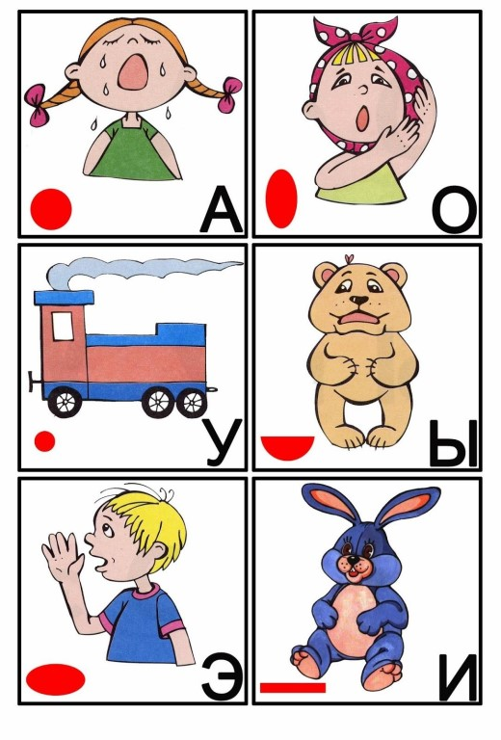 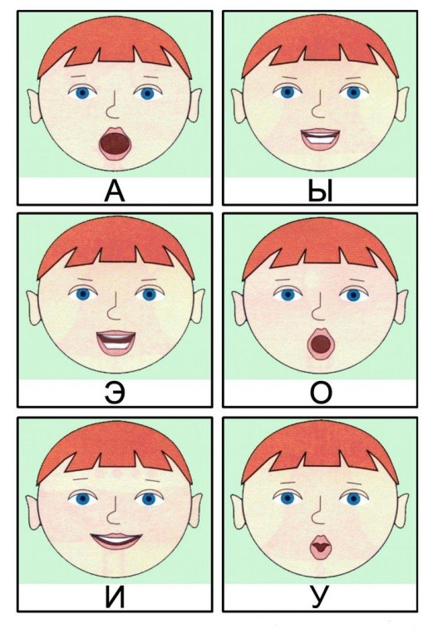

*I этап (декабрь-февраль)*

***Пропевание слогов***

Задачи: вырабатывать навык плавного, ритмичного пропевания слогов, соединив артикуляцию гласного и согласного, согласного и гласного и научиться переключаться с одного слога на другой.

1. ***Попевки***

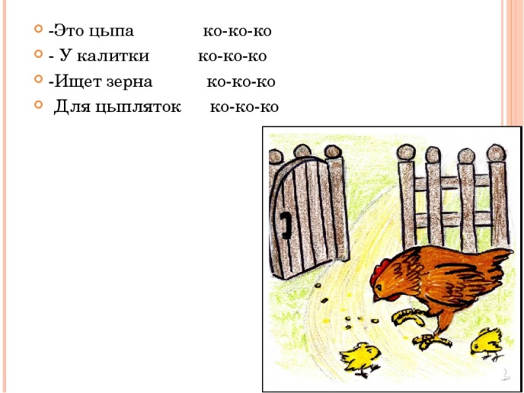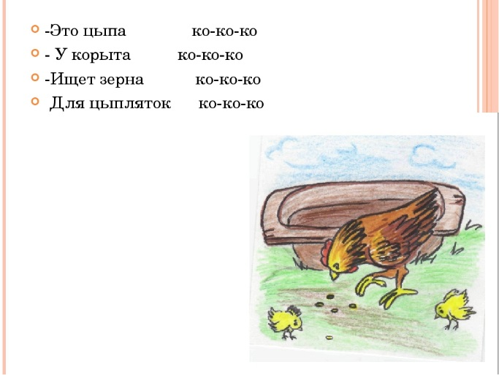

Пример: картинки, используемые для попевок про цыпу (звукоподражание «ко»)

[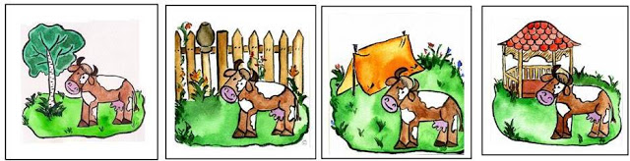](https://1.bp.blogspot.com/-5UH3M_GlBDY/VxW4s2kCdCI/AAAAAAAAES8/nqUSu58svO8aVlKW1WGdFTL5xf5vlpVtACLcB/s1600/%D0%9F%D1%80%D0%B5%D0%B7%D0%B5%D0%BD%D1%82%D0%B0%D1%86%D0%B8%D1%8F+Microsoft+PowerPoint.jpg)

Пример: картинки, используемые для попевок про корову (звукоподражание «му»)

1. ***Работа над слогом***

* Отработка цепочек из одинаковых слогов (декабрь)
* Отработка цепочек со сменой гласных (январь)
* Отработка цепочек слогов со сменой согласных (февраль)

Для работы понадобятся символы на гласные и согласные звуки.

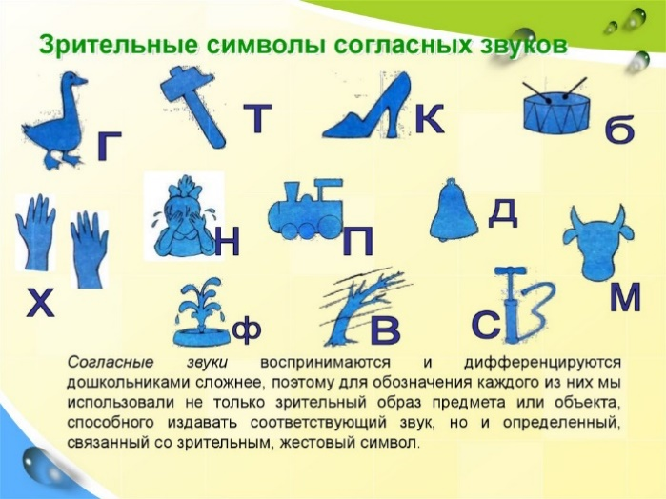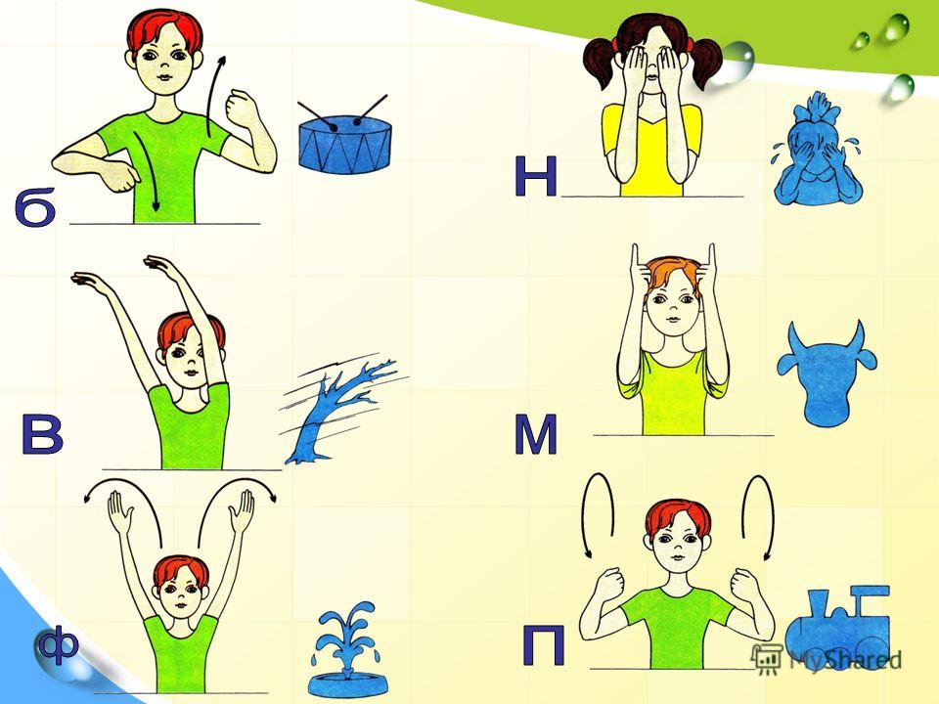

II этап (март-май)

***Логопедические распевки (веселая логоритмика по Железновой Е.С.)***

Задача работы: вырабатывать навык плавного, ритмичного пропевания слогов и слов разной структуры.

|  |  |  |
| --- | --- | --- |
| месяц | неделя | Тема/ содержание |
| октябрь | 1. | Пропевание гласных «а» |
| 2. | Пропевание гласных «о» |
| 3. | Пропевание гласных «у» |
| 4. | Пропевание гласных «и» |
| ноябрь | 1 | Пропевание гласных «а», «э» |
| 2 | Пропевание гласных «а», «о» |
| 3 | Пропевание гласных «о», «у» |
| 4 | Пропевание гласных «и», «ы» |
| декабрь | 1 | Пропевание цепочек гласных «а-о-у», цепочек из одинаковых слогов «па», «по», «пу», «ба», «бо», «бу» |
| 2 | Пропевание цепочек гласных «а-о-у», цепочек из одинаковых слогов «ва», «во», «ву», «фа», «фо», «фу»; Попевка про собачку, звукоподражание «Ав-ав» |
| 3 | Пропевание цепочек гласных «а-о-у», цепочек из одинаковых слогов «Ка», «ко», «ку», «га», «го», «гу»; Попевка про цыпу, звукоподражание «Ко-ко» |
| 4 | Пропевание цепочек гласных «а-у-и», цепочек из одинаковых слогов «га», «гу», «ги»; «Попевка про лошадку, звукоподражание «И-го-го» |
| январь | 2 | Пропевание цепочек гласных «а-у-и», цепочек со сменой гласных «ма», «му», «ми»; Попевка про кису, звукоподражание «Мяу-мяу» |
| 3 | Пропевание цепочек гласных «а-у-и», цепочек со сменой гласных «та», «ту», «ти», «да», «ду», «ди»; Попевка про корову, звукоподражание «Му-му» |
| 4 | Пропевание цепочек гласных «о-у-и», цепочек со сменой гласных «но», «ну», «ни»; Попевка про лошадку, звукоподражание «И-го-го» |
| февраль | 1 | Пропевание цепочек гласных «о-у-и», цепочек со сменой гласных «во», «ву», «ви»; «фо», «фу», «фи»; Попевка про собачку, звукоподражание «Ав-ав» |
| 2 | Пропевание цепочек гласных «э-у-и», цепочек цепочек слогов со сменой согласных «мэ», «му», «ми»; «пэ», «пу», «пи»; «бэ», «бу», «би»; Попевка про козу, звукоподражание «Ме-ме» |
| 3 | Пропевание цепочек гласных «э-у-и», цепочек слогов со сменой согласных «кэ», «ку», «ки»; «гэ», «гу», «ги»; «хэ», «ху», «хи»; Попевка про хрюшу, звукоподражание «Хрю-хрю» |
| 4 | Пропевание цепочек гласных «э-у-и», цепочек слогов со сменой согласных «тэ», «ту», «ти», «дэ», «ду», «ди»; «нэ», «ну», «ни»; Попевка про лошадку, звукоподражание «И-го-го» |
| март | 1 | Логопедические распевки «Гуси»  Логопедические распевки «Курочка» |
| 2 | Логопедические распевки «Песня волка»  Логопедические распевки «Песня ослика Иа» |
| 3 | Логопедические распевки «Овечка»  Логопедическая распевка «Едем на лошадке» |
| 4 | Логопедические распевки «Колыбельная»  Логопедическая распевка «Мишка ложечкой звенит» |
| апрель | 1 | Логопедические распевки «Музыкальная голосилка»  Логопедические распевки «Печка» |
| 2 | Логопедические распевки «Музыкальная голосилка»  Логопедические распевки «Кольцо» |
| 3 | Логопедические распевки «Музыкальная голосилка»  Логопедическая распевка «Гора» |
| 4 | Логопедические распевки «Музыкальная голосилка»  Логопедические распевки «Сам» |
| май | 1 | Логопедические распевки «Коза»  Логопедические распевки «Оса» |
| 2 | Логопедические распевки Жуки  Логопедические распевки Цыплятки |
| 3 | Логопедические распевки Песок  Логопедические распевки Караси |
| 4 | Логопедические распевки Гол в окне  Логопедические распевки Змея |